第38讲 用户权限管理
我们目前使用的都是root用户，超级管理员，拥有全部的权利！
一个大型项目通常是由很多个项目小组共同实现的！
所以，我们应该根据不同的项目小组建立不同的用户，分配不同的权限！

创建用户
在Mysql中，所有的用户信息都是在mysql数据库下的user表中，有三个比较重要的字段：
User、host、password！
其中password是经过sha1加密（老版本是md5加密）

创建用户的语法：
create user 用户名[@主机地址] identified by ’password‘;
用户名：用户登录的名字，用户名和主机地址都需要用引号括起来
主机地址：允许用户登录的ip地址池（群），不选的话就表示允许所有的ip登录！

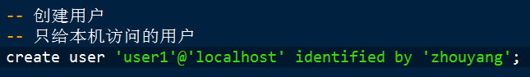
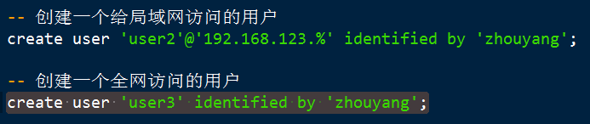
新用户创建之后，基本上没有什么权限！
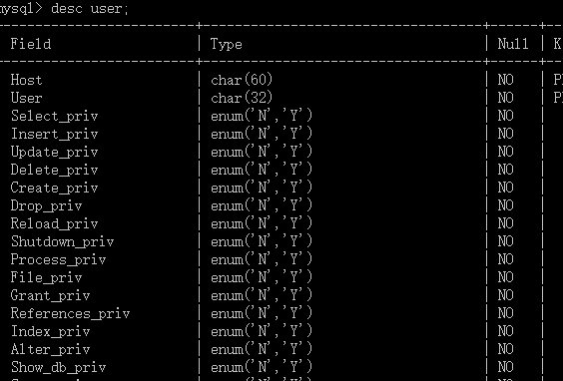

给用户分配权限
语法规则：
grant 权限列表 on 数据库.数据表 to 用户名[@主机地址];
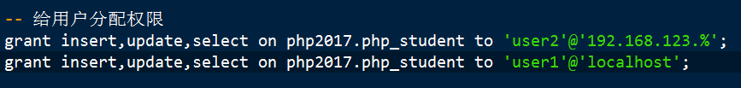
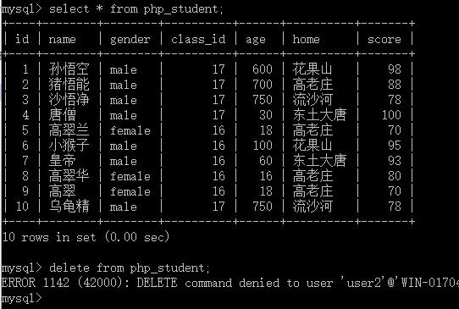

回收权限
语法规则：
revoke 权限列表 on 库名.表名 from ‘用户名’ [@主机地址];
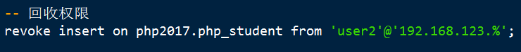

删除用户
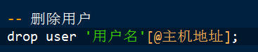
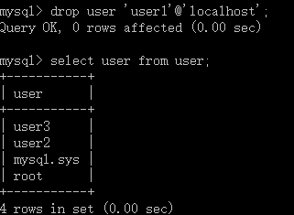

修改root密码
有两种方式可以修改：
- 通过一个专门的客户端mysqladmin来进行修改！mysqladmin客户端一般用户管理员去执行一些管理性的工作，其中也包括修改root用户的密码
语法形式为：
mysqladmin –uroot –p password 新密码
mysqladmin -uroot -p password 123456
注意这里的密码不能有引号！
- 先登录到服务器之后，直接使用以下的命令：
set password=password(‘new_password’);
注意：该方法同样适用于普通的用户！

root用户修改普通用户的密码
语法形式为：
set password for ‘username’@’主机地址’=password(‘new_password’);
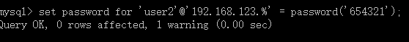

root密码找回
- 停止MySQL服务
- 进入mysql的bin目录（如果安装成了环境变量，可以省略掉该步骤）
- 进入mysql的安全模式
mysqld --skip -grant-tables
- 重新打开一个cmd窗口，使用空密码登录mysql服务器
- 输入以下的命令开始修改root用户的密码：
update mysql.user set password=password('new_password') where user='root';
- 刷新权限列表
flush privileges;
- 退出，并在内存中结束mysqld进程
- 重启mysql服务器

注意：修改root用户名的密码一定要注意安全，因为在安全模式下，所有的用户都不需要密码登录到服务器，而且每一个人都是超级用户！

第39讲 视图

概念
关键字：view
一个案例：
一个在校大学生的完整信息有哪些？
学号、姓名、性别、身份证号码、家庭住址、户口所在地、各科成绩、身高、体重、院系、班级、寝室号、手机号码、获奖记录、惩罚记录等

如果一个用人单位想查询一个大学毕业生的在校信息！学校应该给他们看什么？
姓名、院系、班级、性别、各科成绩、获奖记录、惩罚记录
那么，如何才能保证用人单位既能看到上面的信息，又只能看到上面的信息？

一个人的完整信息有哪些？
有很多，但是不同的事业部门（比如民政局等）所需要查看的信息也不一样

此时，就可以通过视图来完成！

视图就是一张虚拟表，也就是说，虽然视图也有表的结构，但是并不在数据库中以存储的数据的形式存在（只有表结构没有表数据），但是视图在使用的时候，跟真实表一样，也是有行有列的结果集！

语法
create view 视图名字 as 查询语句;
所以，从形式上看，视图其实就是一条查询语句，并将这个查询语句起了一个别名而已，叫做视图的名字！
视图创建成功后，也会创建一个表结构：
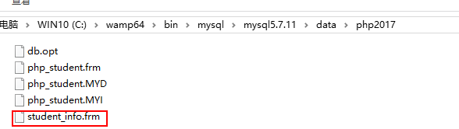
用人单位应该查询student_info这个视图：
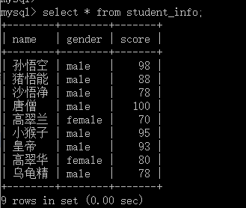
此时，我们可以对视图进行相关的操作，但是实际上本质还是对原表php_student进行操作：
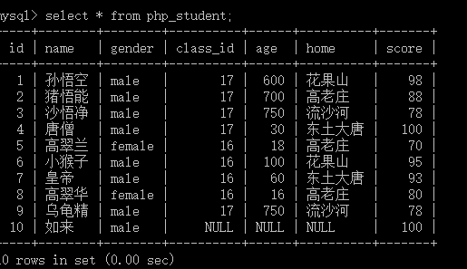

视图的基本操作
视图虽然和表在本质上是不同的，但是在操作上非常的相似，基本上以前对表的所有的操作都可以用来视图上，只不过把以前的table关键字改成view就行了！
查看视图：
show tables;
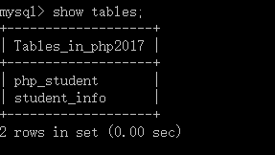
查看视图结构：
一样的还是desc 视图名
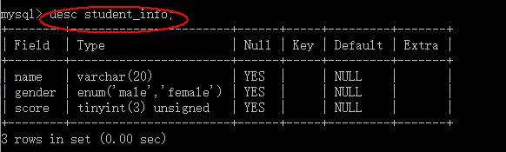
查看视图的创建语句：
show create view 视图名;

修改视图：

修改视图本质上就是修改视图内部的select语句！
语法形式为：
alter view 视图名 as 新的查询语句;
删除视图：
drop view 视图名;

视图的意义
- 视图可以隐藏真实表中不希望被外部看到的字段，从外部看，无法识别自己操作的到底是视图还是一张真实的表！
- 如果某个查询语句太长太复杂，每次查询的时候写起来比较麻烦，干脆将这个select语句放到一个视图里面进行查询！
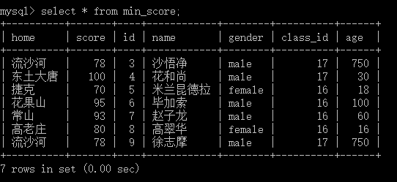
- 用于安全控制，不允许用户操作原表，只能操作视图中提供的字段
- 增加用户的友好性，给不同的用户各自操作的是一套完全属于用户自己的“表”

第40讲 SQL编程—触发器（上）

概念
简单来说，所谓的触发器，就是由于某件事情（某个动作）的执行或发生导致了另外一件事情（一个动作）的发生！
<button onclick=”alert(‘Hello,World!’);”>sayHello</button>

由于用户的“点击”这个事件，触发了一段JS代码的执行！
所谓的触发器，就是通过一种MySQL编程设计，达到类似于JS中的基于事件编程的效果！

我们可以对某张表的每一条记录，设置一个触发器，然后开始监听该表的某些操作（增删改），一旦所监听的某种行为出现，就执行相应的MySQL代码！

类比：

表中的记录 类比 button按钮
记录的事件 类比 单击事件（click）
（增删改）
执行的MySQL代码 类比 alert语句

触发器的应用场景：
比如，对以前的php_student表创建一个日志表，用于记录对php_student表的相关的操作日志，比如，在删除一条记录的时候，将该记录的学生id，学生姓名等信息放到日志表中！

语法
关键字：trigger

思考：
创建一个触发器需要哪些内容？

其中：
触发的条件（触发事件）是由事件的时机和事件的内容组成的！
事情的时机：是指某件事情发生之前触发（关键字before）还是某件事件发生之后触发（关键字after）！
事件的内容：增（insert），删（delete），改（update）

三个事件内容，两个事件的时机，一共有6种事件：
before insert
before delete
before update
after insert
after delete
after update
也就是说，一张数据表上最多可以设置6个触发器！而且不能重复！比如不能在一张表上创建两个after delete
创建触发器的具体的语法形式如下：
其中：
trgger_name：触发器名称
trigger_time trigger_event：触发条件
tb_name for each row：监听的内容
trigger_stmt：触发后所执行的代码

案例1：创建一个触发器，记录php_student表中的insert操作到日志表中！
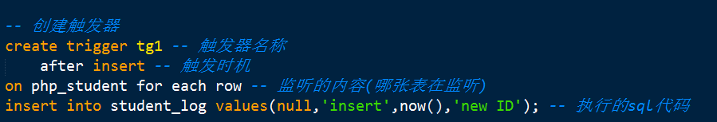
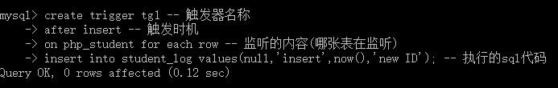
思考：
此时，我们并没有创建student_log表，为什么该触发器可以创建成功？

回答：
因为此时触发事件并没有发生！
此时，如果插入一条记录：
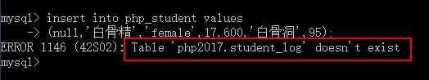
所以，应该先创建这个日志表：
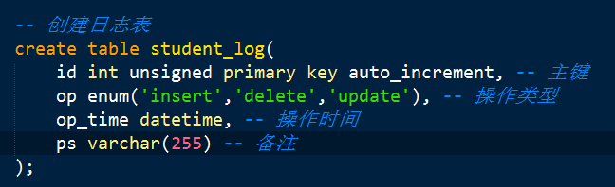
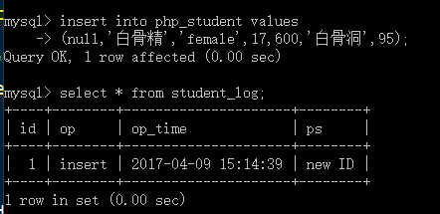
但是，此时有一个问题，每次在php_student表中插入新记录的时候，日志表中的ps备注字段都是new ID，如何才能真实的记录这个新的id值呢？

此时，我们需要在触发程序中得到当前触发的记录的相关信息，也就是要用到另外两个关键字：old和new

old、new关键字
二者都表示触发程序的记录信息！
old：旧的记录信息，比如删除之前的或者更新之前的记录信息！
new：新的记录信息，比如插入之后或者更新之后的记录信息！

究竟选择哪个关键字，取决于当前触发的哪种操作？
insert：增加记录，没有旧记录，只能用new
delete：删除记录，没有新记录，只能用old
update：更新，既有新记录，又有旧记录，所有old和new都可以使用
先删除以前的触发器：
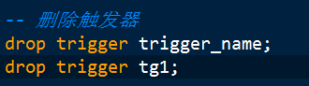

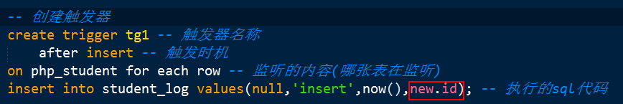
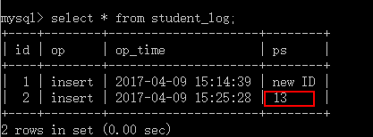
案例2：再创建一个触发器，要求删除php_student表的记录后，写入日志表，并记录该被删除的学生的id号！
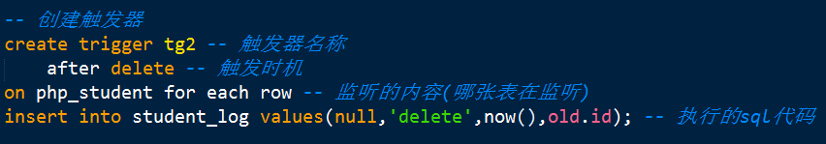
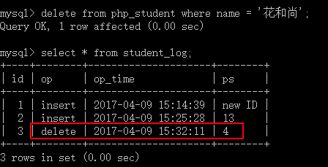
如果一次删除多条记录：
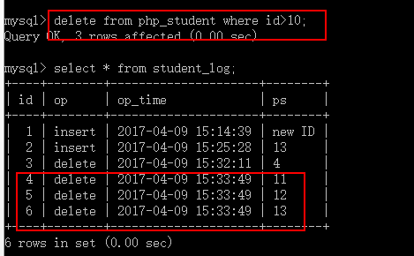
如果一次删除100条记录，相当于触发了100次！

注意：
- 此时被删除记录已经不存在了，只是在触发器机制中临时被记录下来！
- 一条sql操作可能会触发多个触发器

以insert为例：

第一步：先判断是否有before insert触发器，如果有则触发执行（此时还没有真正的执行insert）

第二步：真正的执行insert操作

第三步：再判断是否有after insert触发器，如果有则触发执行！

以上的三步是一个有机的整体！

第41讲 SQL编程—触发器（下）
案例3：
再创建一个触发器，记录php_student表中的更新日志，要求只对某个班级id的学生进行日志记录！
首先，不能使用where关键字，因为where语句是查询语句的关键字！
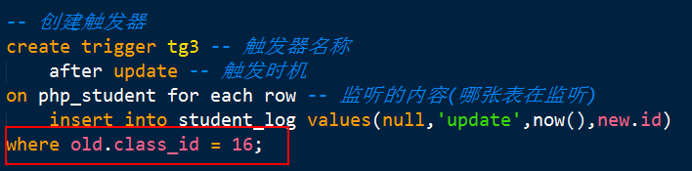

此时，需要使用MySQL的流程控制（if分支选择）
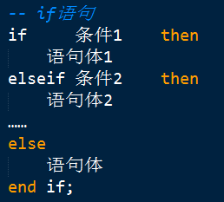
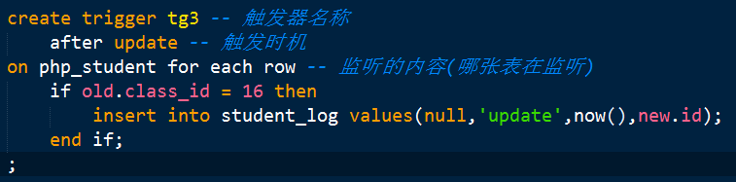
我们发现，运行还是出错！
因为sql语句的默认结束符也是分号！而sql程序中的语句结束符不能更改！

所以，只能修改整条sql语句的语句结束符！
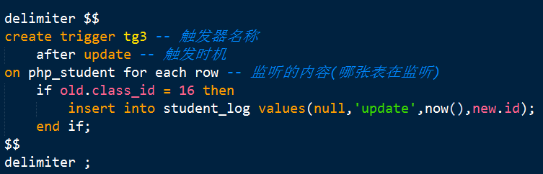
注意：用完之后要改回来！
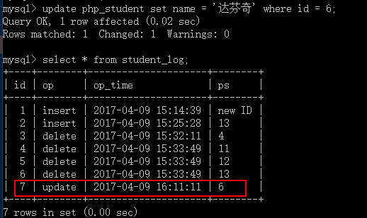
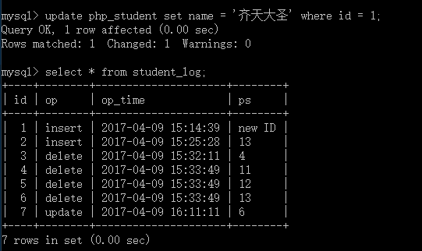
提示：
在真实的项目中，触发器用的不多！

第42讲 SQL编程—存储函数（上）
思考：
作为一门编程语言，基本的编程要素有哪些？
回答：
运算符、变量、表达式、函数和流程控制！

MySQL变量
一般来说，字段名也可以看成是变量名，字段的值就是变量的值！
除此之外，变量还可以有MySQL系统变量和用户自定义变量！

系统变量
系统已经定义好了，我们可以直接拿来使用，比如autocommit，可以有赋值和取得值两种操作！
赋值的语法规则：set 变量名 = 变量值
比如：
set autocommit = 0意思就是关闭自动提交的功能！

用户自定义变量
为了和系统变量相区分，需要使用@作为变量名的前缀！此时@符号只是一种语法形式，不是变量名的一部分！（类比php中的$）

设置自定义变量的语法规则为：
set @变量名 = 变量值;
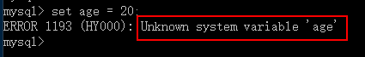
取得自定义变量的值的语法：
使用select语句即可！
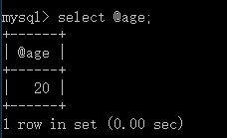

MySQL编程
一共有三种编程的方式：
触发器、函数和存储过程！
其中函数又可以分成MySQL系统内置函数和用户自定义函数！

内置函数
比如now()、unix_timestamp()
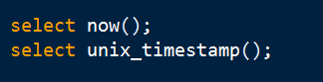

abs()
取绝对值

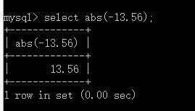

rand()
得到0-1之间的随机数！可以随机到0，但是随机不到1，也就是永远比1小！

典型的，为了得到某个范围的随机数，需要扩大n倍，然后配合向下取整函数floor一起使用！

比如：想得到1-100之间的随机数：
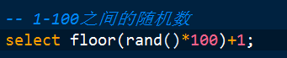
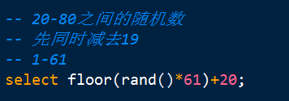
Tip：向上取整一样是ceil函数！

substring
字符串截取函数！
思考：需要几个参数？
substring(‘itcast’,2,3);
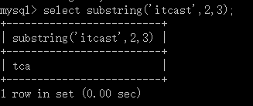
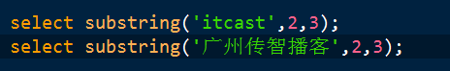
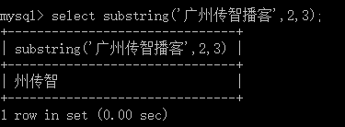
总结：
下标是从1开始的，并且截取的长度是指字符的长度！

length()和char_length()

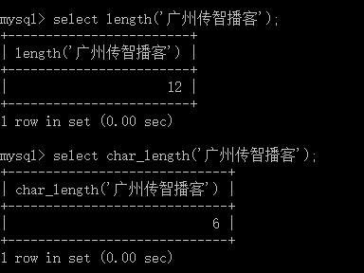
都是计算字符串的长度，但一个是字节的长度，一个是字符的长度！

concat()
字符串连接函数
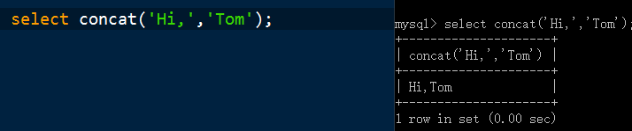

第43讲 SQL编程—存储函数（下）

自定义函数
函数的三要素：函数名、函数参数、函数体
函数的基本使用：声明和调用

函数的声明
首先强调：MySQL是一种强类型语言！所以函数的参数和函数的返回值必须指定具体的类型！

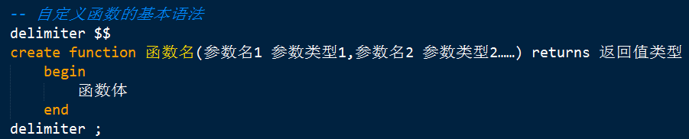
注意：
如果函数没有返回值，一般指定返回值的类型为int
也就是 returns int

比如，创建一个可以返回“Hello，World”的函数
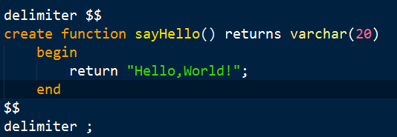
调用的时候使用select语句即可：
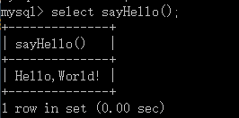
此时，如果切换默认的数据库，则不能调用这个函数：
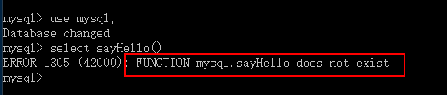
如果关闭mysql连接，重新建立新的连接：
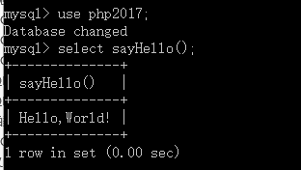
所以，此时的自定义函数就想是某个数据库下的某张数据表一样，存储并属于某一个数据库，所以，MySQL自定义函数也叫做“存储函数”。

假如带上函数的参数：
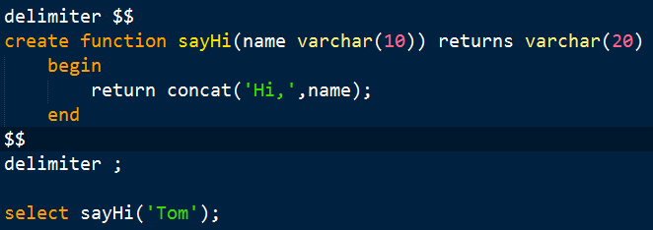

注意：
参数变量在函数内部不需要加上@符号，因为函数的参数变量属于局部变量，而在函数外部自定义的变量属于全局变量！

变量的作用域
在函数的内部可以访问到全局变量，但是在函数的外部不能访问局部变量！
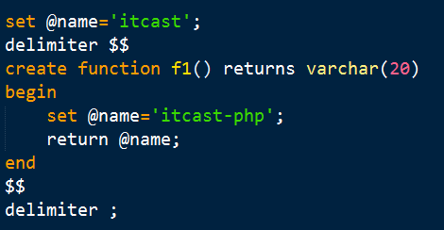
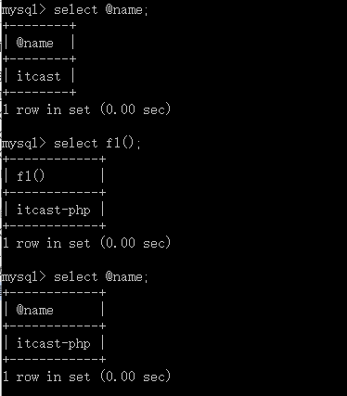

局部变量的声明
局部变量除了函数的参数之外，还可以在函数的内部声明一个局部变量！
关键字：declare（类比js中的var）
语法规则：
delare 变量名 变量类型 default 默认值;
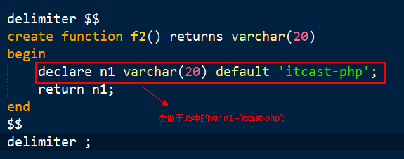
当然，在声明一个局部变量的同时也可以不需要指定默认值！

流程控制
前面已经学习了if语句的使用！
循环语句的使用：
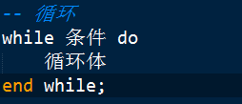
例1：
求前n项和：
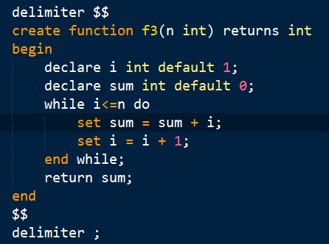
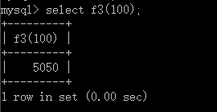
例2：
在给数据表插入体验数据的时候，经常需要生存一些随机的名字，下面就定义一个可以生成随机名字的函数：
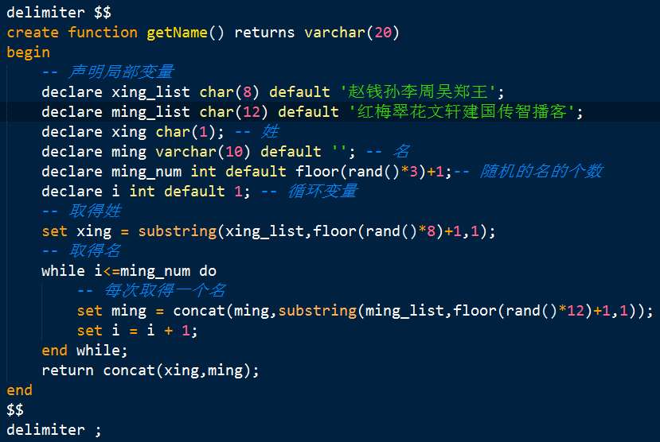
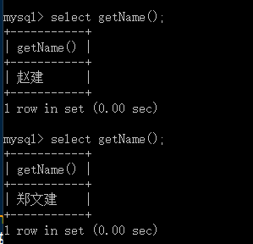

第44讲 SQL编程—存储过程

概念
其实，存储过程和存储函数非常的相似，都是由用户自定义的一个功能模块！
二者的区别:
存储函数比较倾向于某个单独的功能点，而存储过程比较倾向于某个业务逻辑的整体实现！

比如：
功能点：得到一个随机的名字（可以被很多业务逻辑使用）

业务逻辑：比如向php_student表中插入10000条体验数据（完成了一个具体的过程或功能）

所以，可以这么理解:存储过程就是由很多个功能点组合到一起实现了一个具体的过程或功能，而存储函数一般只有放到一个具体的业务逻辑中才有意义！

语法
创建存储过程与创建存储函数也非常的相似：
关键字：procedure
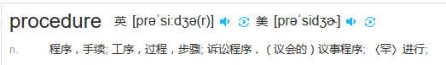
创建语法：
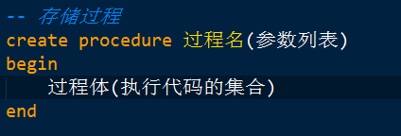
注意：存储过程没有返回值！

例1：
输出Hello,World!
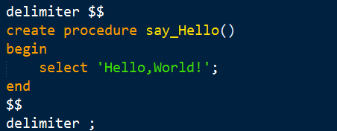
调用语法：
需要使用call关键字！
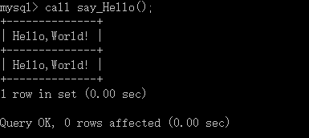
由于存储过程没有返回值，所以不能出现在任何的表达式内，只能独立的调用！
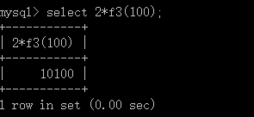

过程的参数
过程的参数有三种：
输入参数：只能在调用过程的时候，利用该参数由外部向过程内部传递参数！关键字是in
输出参数：只能在调用过程的时候，利用该参数由过程内部向外部传递参数！关键字是out
输入输出参数：同时具备以上两种参数的功能，关键字是inout，最接近于php中的引用传递！

例2：
完成一个Hi，XXX打招呼的过程！
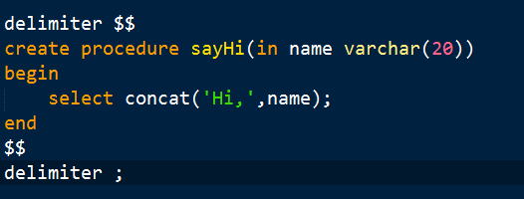
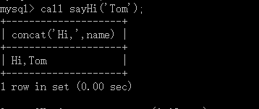
例3：
完成一个求前n项和的过程
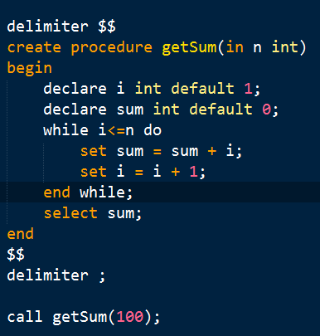
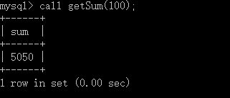
上面的过程本身是没有问题，但是外部依然没法使用5050这个值！

此时，就需要使用输出参数！
先drop掉该过程：
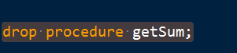

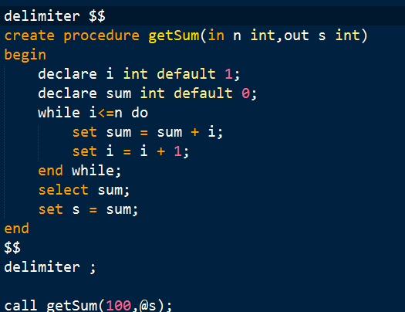
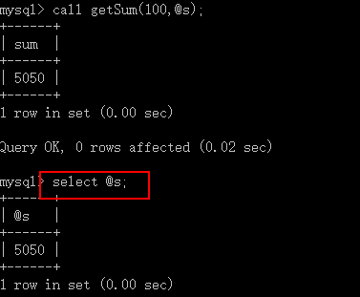
所以，输出参数的作用就是实现类似于函数有返回值的作用，可以一次可以返回多个！
注意：
输出参数只能由过程内部向外部传递数据！

测试：
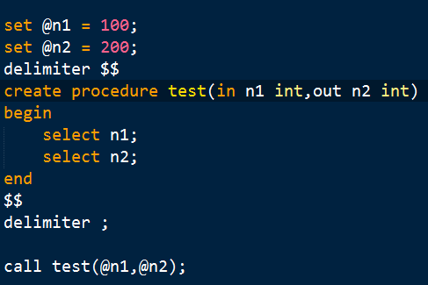
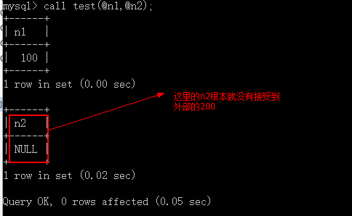
例4：
创建一个过程，实现可以将一个外部整型变量加倍的功能！
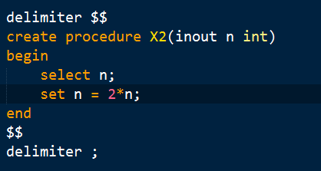
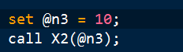
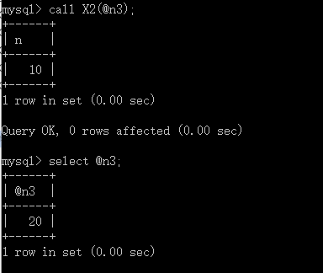
inout最接近于php中的引用传递！

一个面试题：存储函数于存储过程的区别：
- 一个完成的是功能点，一个完成的是一个具体的业务逻辑
- 函数有返回值而过程没有，所以过程只能独立的调用
- 函数的参数类型只有一种（输入参数），而过程的参数类型有三种

例5：综合训练：创建一个过程，可以为php_student增加10000条测试数据！
